[会社名を入力してください]
[年]
[文書のタイトルを入力してください]
[文書のサブタイトルを入力してください]
araki takeo
[会社の住所を入力してください]

１．毎日家計簿をつける
なんとなく遣ってしまうのがいちばんよくない！ 毎日つけて家計をしっかり把握しましょう

２．Suicaなどの電子マネーを使わない
電子マネーを使うとおつりいらずでとても便利ですが、いくら使っているという意識が希薄になってしまいます。

３．携帯電話の料金プランを見直す
毎月携帯電話会社に確認のTELをしましょう。たくさんの無駄があると、経済ジャーナリストの萩原博子さんがおっしゃっていました。

１．空を見る
忙しい現代社会では、ゆっくりと空を眺める時間がありません。ゆっくり空を眺めたり、雲の形を眺めてみたらどうでしょうか。雲にはいろいろな形があり、本当に飽きませんよ。デジタルカメラとパソコンがあれば、雲の写真集を作っても素敵です。

２．楽器を弾く
演奏することで、気分転換を楽しみましょう。

３．家にあるのもので料理
意外と創作的で楽しいものです。

４．小説を書く
多くの人は意外と何も思いつかなくて、長時間苦悶するはずです。小説家の苦しみ（？）や偉大さを理解でき、小説を読む楽しみがもっと広がります。

５．洋裁
もし家にミシンがあれば、ポーチなどを作っても楽しいです。フェルトでケーキを作っても楽しいです。
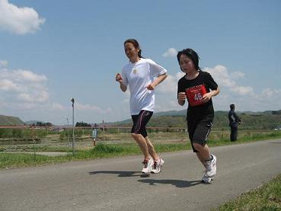
６．マラソン
自分との戦いです。日ごろの精神的ストレスの解消になります。

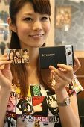
７．デジカメ
これははまります。写真はとても奥が深いです。

一説によると、煙草を吸うと、一生で数百万円になってしまうとか。
禁煙できた分を、

